
Організаційні засади та правила безпеки під час виконання робіт на діючих електроустановках напругою понад 1000В
. Роботи з монтажу, ремонту та налагодження гірничошахтного та електротехнічного обладнання повинні проводитися відповідно до НПАОП 40.1-1.21-98 Правила безпечної експлуатації електроустановок споживачів.
Оперативні переключення під час ремонтних і налагоджувальних робіт, що виконуються на живильних лініях і комплектних розподільних пристроях центральних підземних підстанцій та розподільних пунктів напругою понад 1140 В, повинні проводитися з дозволу головного енергетика (головного механіка).


Для створення безпечних умов під час виконання робіт на діючих електроустановках напругою понад 1000В
необхідно:

Всі оперативні переключення в електроустановках шахти виконуються за погодженням з гірничим диспетчером (або енергодиспетчером) шахти із записом до оперативного журналу.
У підземних мережах напругою понад 1140 В здійснюється захист трансформаторів (пересувних підстанцій) та електродвигунів від струмів короткого замикання та витікань (замикань) на землю.
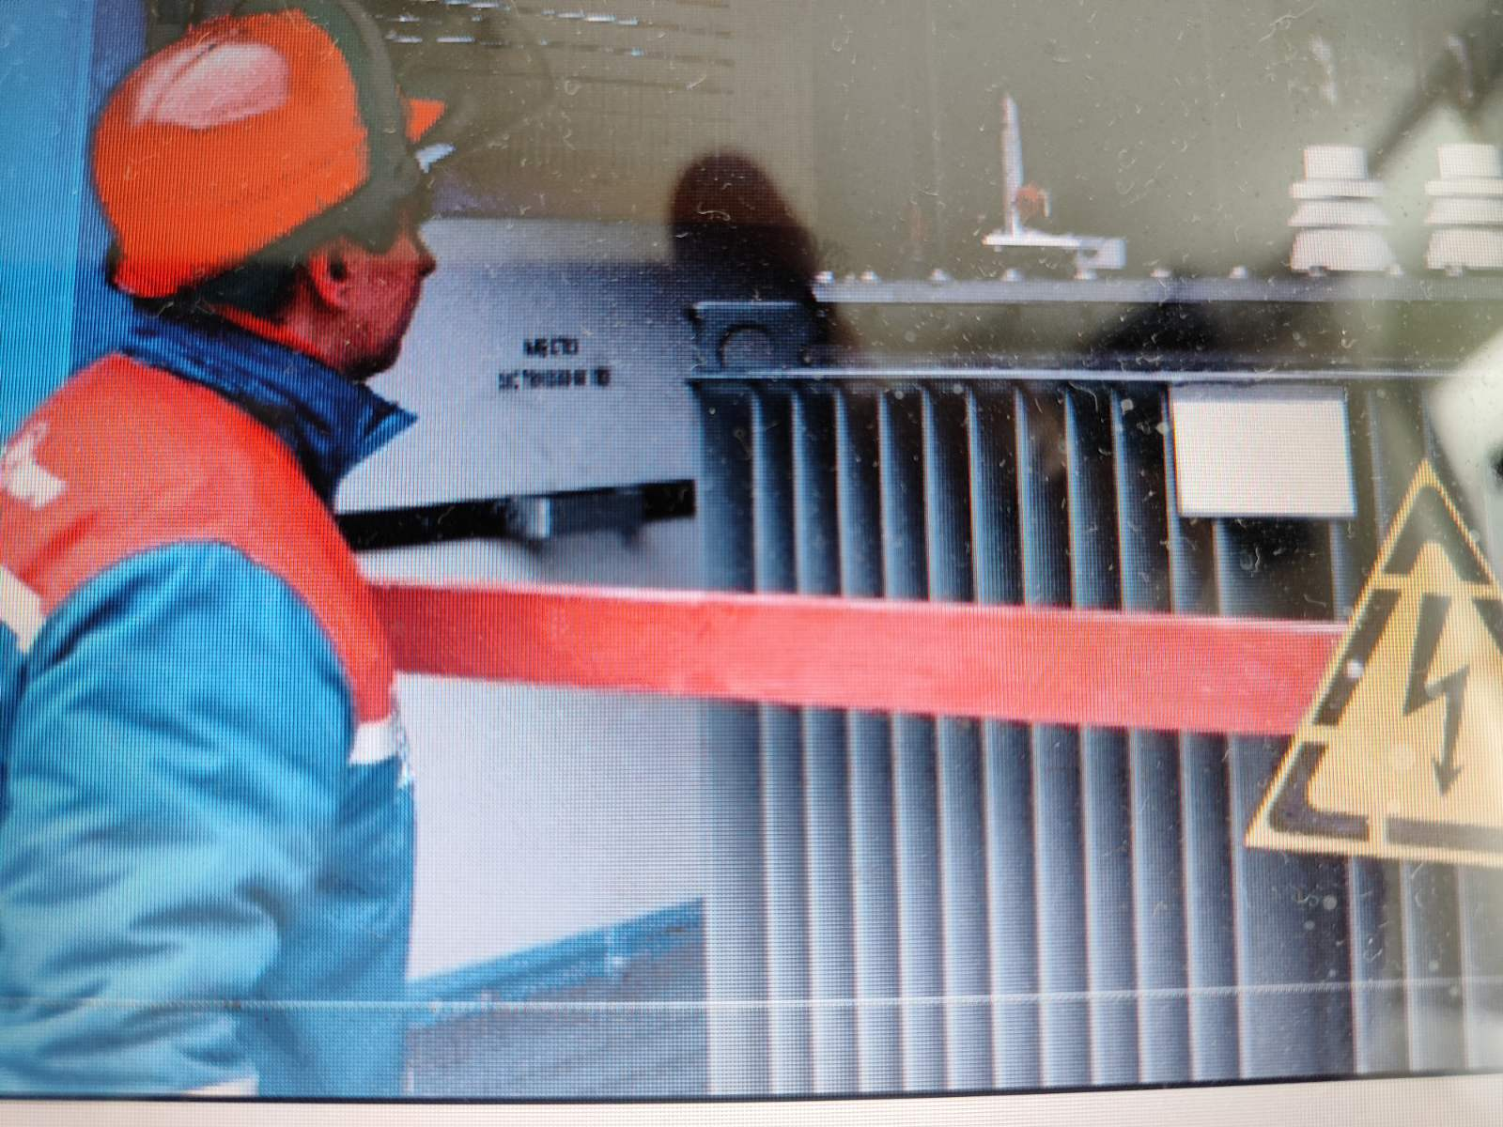
- Апарат захисту від витікання струму повинен перевірятися на спрацьовування перед початком кожної зміни особами, призначеними наказом по шахті. Апарат захисту із самоконтролем справності перевіряється один раз на добу в ремонтну зміну. Загальний час відключення мережі напругою 1140 В і контактних мереж не повинен перевищувати 0,12 сек.

Працівники, які виконують роботу з монтажу, ремонту та налагодження гірничошахтного та електротехнічного обладнання повинні:

- знати і виконувати вимоги Правил охорони праці під час виконання робіт з монтажу, ремонту та налагодження гірничошахтного та електротехнічного обладнання, інших нормативно-правових актів та інструкцій з охорони праці, що стосуються їх робіт чи професій;
- дбати про особисту безпеку, а також про безпеку оточуючих людей під час виконання будь-яких робіт;
- виконувати роботи із застосуванням касок, запобіжних засобів індивідуального та колективного захисту;
- проходити в установленому порядку медичний огляд.

На кожному підприємстві залежно від місцевих умов і особливостей виробництва роботодавець затверджує наказом перелік робіт з монтажу, ремонту та налагодження гірничошахтного та електротехнічного обладнання, які виконуються за нарядами-допусками.
Наряд виписується у двох примірниках, один з яких залишається у працівника, який його видав, другий передається відповідальному керівнику робіт.




Східне міжрегіональне управління
Державної служби України з питань праці
Правила охорони праці під час виконання робіт на діючих електроустановках напругою понад 1000В
Східне міжрегіональне управління Державної служби України з питань праці
dsp@smu.dsp.gov.ua

Юридична та фактична адреса:
85302, Донецька область, Покровськ
вул. Прокоф’єва, 82
(0623)52-18-59

Онлайн – консультація

Сервіс «Інтерактивний інспектор» створений з метою оперативного надання консультацій з питань трудових відносин.

Відповіді на найбільш актуальні питання ви можете знайти:
- на інформаційному порталі Держпраці
- у розділі питання/відповіді на сайті Держпраці
- у Telegram боті «e-incpector» - @ask_sls_bot

Якщо не знайшли відповідь, ви можете отримати її у дистанційному режимі:
- за номером: +38093-472-25-30
- електронною поштою: interaktuvnyiinspektor_smu@ukr.net.
- заповнивши форму для отримання роз’яснень – Заповнити форму

Відповіді на свої питання ви можете отримати у зручний для вас спосіб, зазначивши його у запиті:
- електронною поштою;
- на месенджер(Viber, WhatsApp, Telegram);
- телефоном.

